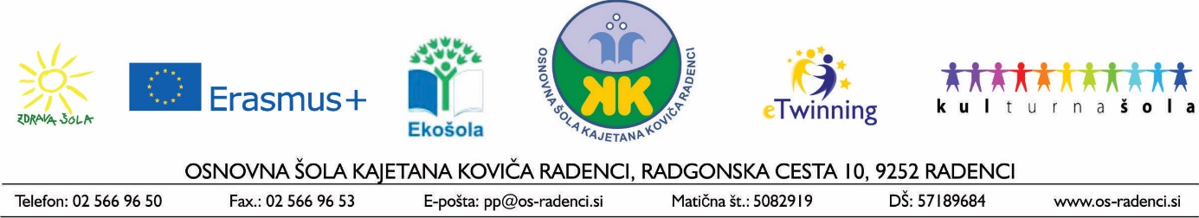
NAPOVEDNIK – SEPTEMBER
MESEC OSVEŠČANJA O DEMENCI
MESEC OZAVEŠČANJA O SINDROMU POLICISTIČNIH JAJČNIKOV
MESEC SEPSE
nedelja
ponedeljek | - Prvi šolski dan v šol. l. 2024/2025
torek
sreda
četrtek |  | MEDNARODNI DAN DOBRODELNOSTI  MEDNARODNI DAN OSVEŠČANJA O POŠKODBAH HRBTENJAČE
petek
sobota
nedelja |  | SVETOVNI DAN BOJA PROTI NEPISMENOSTI,  SVETOVNI DAN FIZIOTERAPIJE
ponedeljek | - Plavalni tečaj 2. a-razred | MEDNARODNI DAN OZAVEŠČANJA O POSLEDICAH IZPOSTAVLJENOSTI OTROKA ALKOHOLU PRED ROJSTVOM
torek | - Plavalni tečaj 2. a-razred  - Tehniški dan – 3. razred | SVETOVNI DAN PREPREČEVANJA SAMOMOROV
sreda | - Plavalni tečaj 2. a-razred  - Predtekmovanje MALE SIVE CELICE | SVETOVNI DAN PRVE POMOČI
četrtek | - Plavalni tečaj 2. a-razred | EVROPSKI DAN USTNEGA ZDRAVJA
petek | - Plavalni tečaj 2. a-razred | SVETOVNI DAN SEPSE
sobota |  | SLOVENSKI DAN INKONTINENCE
nedelja |  | VRNITEV PRIMORSKE K MATIČNI DOMOVINI,  MEDNARODNI DAN DEMOKRACIJE,  SVETOVNI DAN OZAVEŠČANJA O LIMFOMU
ponedeljek | - Plavalni tečaj 2. b-razred | SVETOVNI DAN OHRANJANJA OZONSKE PLASTI,  EVROPSKI TEDEN MOBILNOSTI,  SLOVENSKI TEDEN AKTIVNOSTI ZA PREPREČEVANJE KAJENJA,  MEDNARODNI TEDEN GLUHIH
torek | - Plavalni tečaj 2. b-razred | EVROPSKI TEDEN MOBILNOSTI,  SLOVENSKI TEDEN AKTIVNOSTI ZA PREPREČEVANJE KAJENJA,  MEDNARODNI TEDEN GLUHIH,  MEDNARODNI DAN VARNOSTI PACIENTOV,  SVETOVNI DAN DAROVALCEV KRVOTVORNIH MATIČNIH CELIC
sreda | - Plavalni tečaj 2. b-razred  - Tehniški dan – 6. razred | EVROPSKI TEDEN MOBILNOSTI,  SLOVENSKI TEDEN AKTIVNOSTI ZA PREPREČEVANJE KAJENJA,  MEDNARODNI TEDEN GLUHIH
četrtek | - Plavalni tečaj 2. b-razred | EVROPSKI TEDEN MOBILNOSTI,  SLOVENSKI TEDEN AKTIVNOSTI ZA PREPREČEVANJE KAJENJA,  MEDNARODNI TEDEN GLUHIH
petek | - Plavalni tečaj 2. b-razred | EVROPSKI TEDEN MOBILNOSTI,  SLOVENSKI TEDEN AKTIVNOSTI ZA PREPREČEVANJE KAJENJA,  MEDNARODNI TEDEN GLUHIH  SVETOVNI DAN GENETIKE
sobota |  | SVETOVNI DAN ALZHEIMERJEVE BOLEZNI;  MEDNARODNI DAN MIRU,  EVROPSKI TEDEN MOBILNOSTI,  SLOVENSKI TEDEN AKTIVNOSTI ZA PREPREČEVANJE KAJENJA,  MEDNARODNI TEDEN GLUHIH,  MEDNARODNI DAN GLUHIH IN NAGLUŠNIH
nedelja |  | EVROPSKI TEDEN MOBILNOSTI,  SLOVENSKI TEDEN AKTIVNOSTI ZA PREPREČEVANJE KAJENJA,  MEDNARODNI TEDEN GLUHIH,  SVETOVNI DAN MIEOLIČNE LEVKEMIJE
ponedeljek | - Športni dan – od 1. do 9. razreda | DAN SLOVENSKEGA ŠPORTA,  MEDNARODNI DAN POMORSTVA,  SVETOVNI DAN DRUŽINSKE HIPERHOLESTEROLEMIJE,  MEDNARODNI DAN ZNAKOVNIH JEZIKOV
torek |  | MEDNARODNI DAN POMORSTVA
sreda | - Tehniški dan – od 1. do 5. razreda | SVETOVNI DAN FARMACEVTOV,  MEDNARODNI DAN POMORSTVA
četrtek |  | SVETOVNI DAN JEZIKOV,  MEDNARODNI DAN POMORSTVA,  DAN SLOVENSKIH LEKARN,  SVETOVNI DAN KONTRACEPCIJE
petek |  | SVETOVNI DAN TURIZMA,  MEDNARODNI DAN POMORSTVA
sobota |  | MEDNARODNI DAN POMORSTVA,  MEDNARODNI DAN VARNE PREKINITVE NOSEČNOSTI,  SVETOVNI DAN BOJA PROTI STEKLINI
nedelja |  | SVETOVNI DAN SRCA,  SVETOVNI DAN REK,  MEDNARODNI DAN POMORSTVA,  SVETOVNI DAN ŠOLSKEGA MLEKA
ponedeljek |  | SVETOVNI DAN GLUHONEMIH,  MEDNARODNI DAN POMORSTVA

